US3140/LEDW20S

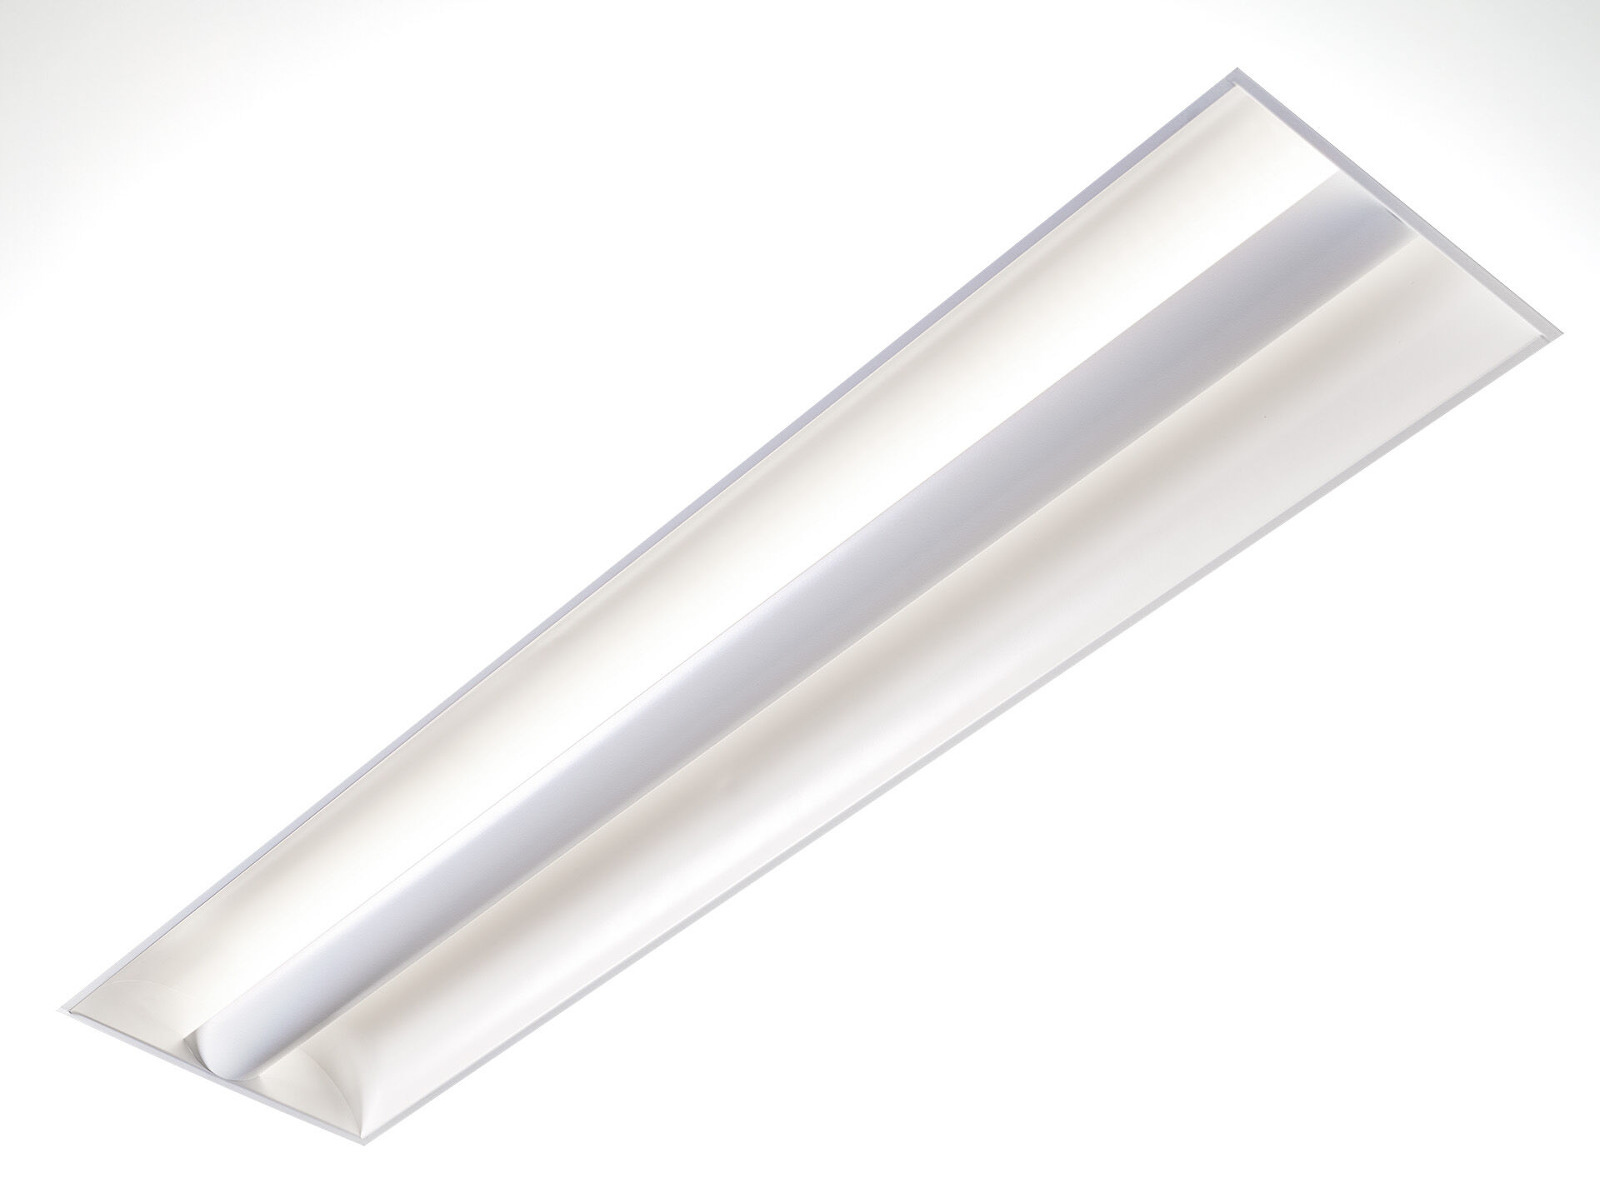
- Softlight med 100% indirekt ljus .
- Softlight optik, slät lampavskärmning, bredstrålande ljusfördelning.
- Avskärmning i vitlackad plåt och två välvda sekundärreflektorer, 100% indirekt ljus.
- Dimensioner: 1195 mm x 295 mm x 95 mm.
- M300, installation i undertak 1200 x 300 med synligt bärverk.
- Avskärmningen skärmar av ljuskällan och förhindrar direkt syn, ljuset reflekteras via sekundärreflektorer.
- Ljusflöde: 2250 lm, Specifikt ljusutbyte: 107 lm/W.
- Energiförbrukning: 21.0 W, ej dimbar.
- Frekvens: 50-60Hz AC.
- Spänning: 220-240V.
- isoleringsklass: class I.
- LED med överlägset bibehållningsfaktor; efter 50000 brinntimmar behåller fixturen 98% av sin initiala ljusflöde.
- Korrelerad färgtemperatura: 3000 K, Färgåtergivning ra: 80.
- Färgavvikelse tolerans: 3 SDCM.
- Softlight med UGR <= 22 och luminanser vid @ 65° 3000 Cd/m² cd/m² enligt SS-EN 12464-1 för normala krav.
- Fotobiologisk säkerhet IEC/TR 62778: RG0.
- Lackad stålplåt armaturhus, högblank vit.
- IP-klassning: IP20.
- IK-klassning: IK03.
- Glödtrådstest: 650°C.
- 5 års garanti på armatur och drivenhet.
- Certifieringar: CE, ENEC.
- Armatur med halogenfritt kablage.
- Armaturen har utvecklats och framställts enligt standard EN 60598-1 i ett företag som är ISO 9001 och ISO 14001-certifierat.

